Учреждение образования

«Белорусский Государственный Технологический Университет»

Факультет информационных технологий

Лабораторная работа №1

«ИЗУЧЕНИЕ КОМПОНЕНТОВ МАТЕРИНСКОЙ ПЛАТЫ»

Выполнил:

Студент 2 курса 5 группы

Сураго Дмитрий Александрович

**Материнская плата ПК**

Матери́нская пла́та (англ. motherboard, MB, также используется название англ. mainboard — главная плата; сленг. мама, мать, материнка) — это сложная многослойная печатная плата, на которой устанавливаются основные компоненты персонального компьютера (центральный процессор, контроллер ОЗУ и собственно ОЗУ, загрузочное ПЗУ, контроллеры базовых интерфейсов ввода-вывода).

Основные компоненты материнской платы:

1. **Центральный процессор.**

2. **Набор системной логики** (англ. chipset) — набор микросхем, обеспечивающих подключение ЦПУ к ОЗУ и контроллерам периферийных устройств. Как правило, современные наборы системной логики строятся на базе двух интегральных микросхемах (ИМ): «северного» и «южного мостов»:

- *Северный мост* (англ. Northbridge), MCH (Memory controller hub), системный контроллер — обеспечивает подключение ЦПУ к узлам, использующим высокопроизводительные шины: ОЗУ, графический контроллер. В качестве шины для подключения графического контроллера на современных материнских платах используется PCI Express. Ранее использовались общие шины (ISA, VLB, PCI) и шина AGP.

- *Южный мост* (англ. Southbridge), ICH (I/O controller hub), периферийный контроллер — содержит контроллеры периферийных устройств (жёсткого диска, Ethernet, аудио), контроллеры шин для подключения периферийных устройств (шины PCI, PCI-Express и USB), а также контроллеры шин, к которым подключаются устройства, не требующие высокой пропускной способности

3. **ОЗУ.**

4. **Загрузочное ПЗУ** — хранит ПО, которое исполняется сразу после включения питания.

**Шина данных**

Это основная шина, ради которой и создается вся система. Количество ее разрядов (линий связи) определяет скорость и эффективность информационного обмена, а также максимально возможное количество команд.

**Шина адреса**

Вторая по важности шина, которая определяет максимально возможную сложность микропроцессорной системы, то есть допустимый объем памяти и, следовательно, максимально возможный размер программы и максимально возможный объем запоминаемых данных.

**Шина управления**

Это вспомогательная шина, управляющие сигналы на которой определяют тип текущего цикла и фиксируют моменты времени, соответствующие разным частям или стадиям цикла.

**Порты и контроллеры.**

**Разъем**

Используется для системных устройств. Обычно встроен в материнскую плату. Устройство подключенное к разъему с точки зрения архитектуры является жизненно необходимым для работы ПК.

**Порт**

Представляет собой аналог разъема с тем отличием, что порт предназначен для подключения внешних устройств не соединяющихся напрямую с материнской платой. Работу устройств подключенных посредством порта обычно контролирует операционнная система. Различают:

* параллельные порты, в которых данные передаются параллельными блоками. Последовательные порты: COM.
* последовательные порты, в которых данные передаются последовательно друг за другом. Параллельные порты: LPT.
* последовательно-параллельные порты, в которых данные передаются последовательно, но параллельными блоками. Последовательно-параллельные порты: USB.

**Контроллер**

Обеспечивает сопряжение внешнего устройства и системной платы. Контроллеры бывают либо интегрированными (встроенными) в материнскую плату(контроллер клавиатуры, жесткого диска и т.д.), либо выполняются в виде отдельной платы, вставляющейся в разъем на МП, в этом случае контроллер называют адаптером (видеоадаптер, сетевой адаптер и т.д.).

**Нумерация компонентов:**

1.Центральный процессор   
2.Оперативная память   
3.Чипсет   
4.Видеокарта   
5.Разъёмы для подключения специализированных устройств PCI   
6.Шина PCI   
7.Аудиочипсет   
8.Джампер   
9.Чипсет   
10.Внешние разъёмы   
11.Системные преобразователи напряжения (катушки)   
12.Микросхема BIOS   
13.Разъемы для подключения жестких дисков   
14.Для подключения floppy-дисковода   
15.Разъём питания   
16.Батарейка для BIOS   
17.Индикаторы

[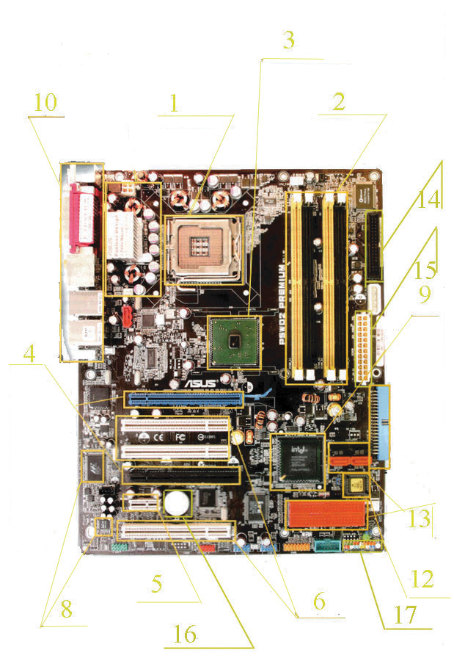](http://et.emf.nstu.ru/lib/exe/detail.php/%D0%BB%D0%B0%D0%B1%D1%8B:%D0%B2%D0%BC%D1%81%D0%B8%D1%81:img0103.jpg?id=%D0%BB%D0%B0%D0%B1%D1%8B%3A%D0%B2%D0%BC%D1%81%D0%B8%D1%81%3A%D0%BB%D0%B0%D0%B1%D0%B02&cache=cache)

Контрольные вопросы:  
1. Какие шины входят в состав системной магистрали?  
В состав системной магистрали входят следующие шины:  
- Шина данных (по этой шине данные передаются между различными устройствами)  
- Шина адреса (шина адреса предназначена для передачи по ней адреса того устройства, к которому обращается процессор).  
-Шина управления (вспомогательная шина, управляющие сигналы на которой определяют тип текущего цикла и фиксируют моменты времени, соответствующие разным частям или стадиям цикла)  
  
2. Что такое «порт»? Каковы наиболее распространенные типы портов?  
Порт - аналог разъема с тем отличием, что порт предназначен для подключения внешних устройств, не соединяющихся напрямую с материнской платой.  
Типы портов:  
- параллельные порты, в которых данные передаются параллельными блоками (LPT).  
- последовательные порты, в которых данные передаются последовательно друг за другом (COM).  
- последовательно-параллельные порты, в которых данные передаются последовательно, но параллельными блоками.  
  
3. Какие компоненты содержит материнская плата? В чем их назначение?  
Компоненты материнской платы:  
– сокет процессора – гнездо для установки процессора  
– слот для установки оперативной памяти.  
– чипсет северного моста. Отвечает за передачу информации между процессором, оперативной памятью, видеокартой и южным мостом.  
– слот для подключения видеокарты.  
– чипсет южного моста. Отвечает за передачу данных между портами устройств, а также за энергораспределение.  
– микросхема BIOS.  
– SАТА-разъем . Предназначен для подключения SАТА-винчестера.  
– USB-выход. Для подключения USB порта.  
– PCI шины. Предназначены для подключения периферийных устройств к материнской плате компьютера.  
– батарейка BIOS.  
– формат шины PCI Express для портативных устройств  
– аудио вывод для подключения CD, DVD, или других звуковых источников  
– аудио выход для подключения колонок.  
– порт для подключения микрофона.  
– USB-порты.  
– VGA-порт.  
– параллельный порт (LPT)  
– последовательный (СОМ) порт.  
– разъем для подключения клавиатуры.  
– разъем для подключения мыши.  
– разъем питания процессора